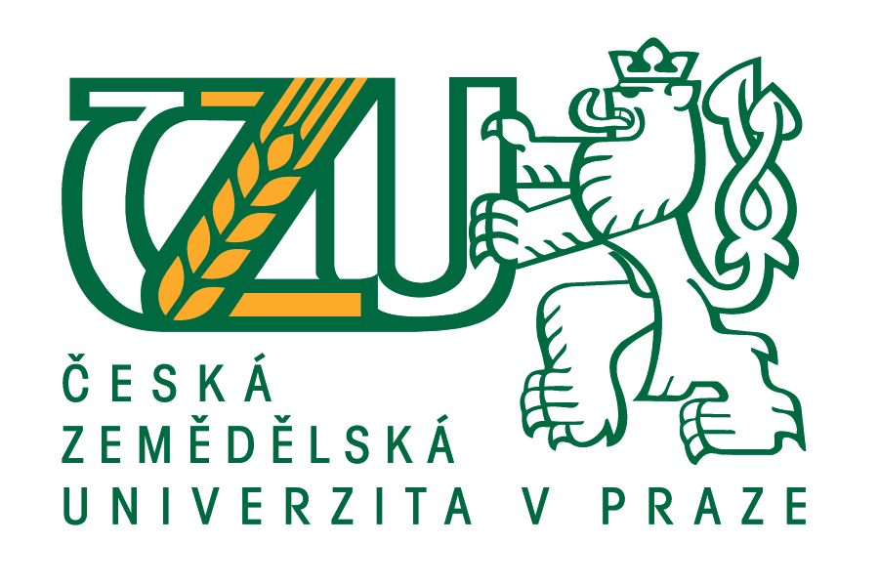

INSTITUT VZDĚLÁVÁNÍ A PORADENSTVÍ
Školní rok 2021-2022
Seminární práce

MAXMILIÁN MARIA KOLBE – CHARAKTERISTIKA OSOBNOSTI

Zpracoval : Pavel Hartvich (UPV2)
Dne: 4. 11. 2021

Maxmilián Maria Kolbe

Maxmilian Kolbe, rodným jménem Rajmund Kolbe se narodil dne 7. ledna 1894 v Polské oblasti Zdunské Woli, která v těchto dobách patřila ještě k carskému Rusku. Pocházel z velice chudých poměrů, jeho otec byl rodilý Němec a matka Polka. 18. ledna byl pokřtěn v tamějším kostele jménem Rajmund. Údajně se mu roku 1906 měla zjevit Panna Marie, což do značné míry mělo ovlivnit jeho život a upevnit jeho ortodoxní víru v Boha.
V roce 1907 se on a jeho starší bratr Francisco rozhodli vstoupit do řádu františkánů. Společně ilegálně překročili rakousko – uherské hranice a počali se studiem na františkánském semináři ve Lvově. V roce 1910 byl přijat do noviciátu a přijal jméno Maksymilian. O několik let později se vrátil do rodného Polska, kde začal studovat na Jagelovské univezitě v Krakově. Zajímavostí je, že na jedné budově je umístěna pamětní deska, zmiňující jeho studium ve zdejší instituci. Patřil mezi mimořádně nadané studenty a na základě svých studijních úspěchů byl poslán do Říma, aby se tam věnoval studiu teologie, matematiky, fyziky a filosofie. Psal se 1. prosinec roku 1914 a mladý Kolbe přijal věčné sliby a jméno Maria.
Následně o rok později (1915) získává doktorát filozofie na prestižní Papežské univerzitě v Gregorině a 28. dubna roku 1918 přímá kněžské svěcení a v roce 1919 druhý doktorát, tentokrát teologie na Papežské univerzitě sv. Bonaventury. V tu dobu se již trvale vrací do Polska, tentokrát již nezávislého.
Kolbe, který si byl vědom toho, že moderní doba si žádá moderní prostředky, začíná používat k šíření víry tisk. Tisku časopisů se věnuje v klášterech ve městě Grodno a následně i v klášteře Niepokalanow. Svojí náboženskou osvětu začal šířit prostřednictvím listů a periodiky Rytíř neposkvrněné, Sarafínská pochodeň, Maly Dziennik a několik dalších titulů. Nutno podotknout, že zmiňovaná díla nejsou omezena pouze na náboženskou tématiku. Časopisy Rytíř Neposkvrněné a Maly Dziennik se věnuje např. společnosti, politice, sociálním tématům a kultuře. Jeho články jsou považovány na tehdejší dobu často za kontraverzní, zejména o židech nebo svobodných zednářích
Veden úctou a láskou k Panně Marii zakládá tzv. Rytířstvo Neposkvrněné a díky efektivnímu šířením informací prostřednictvím tisku během krátké doby získává tisíce členů. V letech 1930 – 1936 podniká několik masivních výprav, zejména do Japonska, kam také dál šíří Rytířstvo neposkvrněné a zakládá františkánský klášter, ve městě Nagasaki.
Následně na scénu vstupuje 2. světová válka, která se mu stane později osudnou. Během počátku války působí Kolbe v Niepokalonowě což je na tehdejší dobu největší františkánský klášter, čítající cca 800 mnichů. Věnují se ukrývání uprchlíků před nacistickým režimem, zřizuje úkryty, kterými postupně projde asi 2 -3 tisíce lidí, včetně židů. Mniši pracují v odboji jako poslové, šiřitelé informací a padělatelé dokladů.
19. září 1939 je Kolbe poprvé zatčen nacistickým režimem, ještě asi se čtyřiceti spolubratry. Po krátké době je kvůli nedostatku důkazů propuštěn. Ani tato situace ho neodradí od odbojové činnosti, které se i nadále věnuje a bojuje proti nacistickému režimu. V únoru 1941 je zatčen podruhé, odbojová činnost je mu tentokrát však jíž prokázána a on je následně poslán do vyhlazovacího tábora Březinka (Auschwitz – Birkenau) vzdáleného 3 km od základního tábora Osvětim.
V roce 1941 dojde k útěku vězně z pracovního komanda při stavebních pracích v části Osvětim Monowice. Vězni jsou drženi celou noc na dvoře tábora, zatím co probíhá pátrání po uprchlém vězni. Nad ránem přichází velitel tábora Fritsch s nekompromisním verdiktem, který má odradit další vězně od plánování útěků. Verdikt je krutý a nekompromisní. Z řad vězňů je vybráno deset osob, jejichž osud je zpečetěn a jsou odsouzeni k trestu smrti hladem, v podzemních částech bloku 10, který slouží jako politické oddělení a je považováno za nejděsivější místo koncentračního tábora Osvětim. Mezi náhodně vybranými je i uvězněný Polák jménem Franciszco Gajowniczek. Propadá v děsivý křik a pláč a žádá velitele Fritsche o milost. Hovoří o ženě a svých dětech. Z řady vystupuje Kolbe před velitele a pronese: „Rád bych zemřel, místo tohoto odsouzeného“. Na otázku kdo jsi? Odpovídá: „Katolický kněz“. Fritz po krátkém zamyšlení rozhodne: „Dobrá odejdi s nimi.
Kolbe v cele dodává ostatním odsouzeným spoluvězňům odvahu, modlí se a připravuje je i sebe na smrt. Zatím, co všichni umírají, Kolbe je hladový a silně dehydrován po 14 dnech stále živ. Jeho život ukončí jeden z nacistů podáním fenolové injekce do srdce. Jeho ostatky jsou spáleny 15. srpna 1941.
Blahořečen je 17. října 1971 a svatořečen 10. října 1982 papežem Janem Pavel ll. Jeho sochy je možné najít ve Westminsterském opatství, v Muszyni a mnoha dalších městech. Je patronem drogově závislých, esperantistů nebo protipotratových hnutí. V roce 1991 byl natočen životopisný film v reřii Krzysztofa Zanissiho (Polsko) „Život za život“ který pojednává o životě tohoto velikána.

Zdroje a čerpání:
https://ulozto.cz/file/EgMlOt3SCnaX/zivot-za-zivot-maxmilian-kolbe-1991-cz-avi#!ZJSxBGR2AQAyZJExAJR4LwVkZmD1ZSuuoxA2nRZ1ERyKG2L3Lj==
https://cs.wikipedia.org/wiki/Maxmili%C3%A1n_Kolbe
http://catholica.cz/?id=3719
https://www.databazeknih.cz/zivotopis/maxmilian-maria-kolbe-35151

